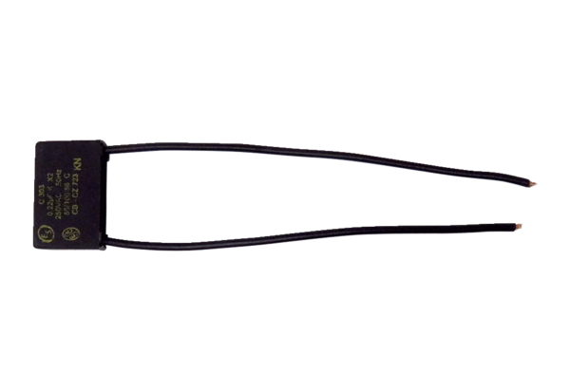Kondensator KS ECA ERAsortyment: A
Numer artykułu: E157.0116.0000Producent: MAICO

